07/07/2014
TODOS LOS NIVELES Y MODALIDADES
SECRETARÍA DE ASUNTOS DOCENTES DE AVELLANEDA
DIRECTIVOS / SECRETARIOS / DOCENTES
RECTIFICACIÓN COMUNICADO 115/14 (CRONOGRAMA DE ACTOS PÚBLICOS DEL PROGRAMA PLAN FINES II - 2° CUATRIMESTRE).
Área Comunicados
FECHA:
RAMA:
EMITE:
DESTINO:
OBJETO:
TRANSCRIBE:

COMUNICADO Nº 118/2014 14/2014

07/07 al 09/07: PERIODO de inscripción para docentes que deseen desempeñarse en el Plan FinEs (AV. Belgrano 1124 1° piso EN EL HORARIO DE 10:00 A 14:00 HORAS).

14/07 al 15/07: Publicación Listado y recepción de reclamos (AV. Belgrano 1124 1° piso EN EL HORARIO DE 10:00 A 14:00 HORAS).

cronograma de Actos Públicos del Programa FiNes
(segundo Cuatrimestre 2014)

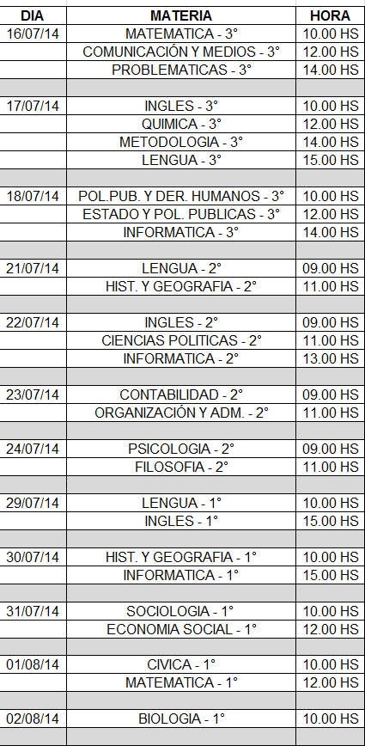

Los mismos se realizarán en el SUM Del Edificio Néstor Kirchner, ubicado en la CALLE Av. Belgrano 1124 DE LA CIUDAD DE Avellaneda.

